TEMA 5. ELECTROMAGNETISMO.

- Introducción.

Desde la Antigüedad se conocen las propiedades de la magnetita ( Fe₃O₄.) Thales de Mileto intentó explicar este fenómeno pero con un concepto insuficiente de la materia, incapaz de separar los conceptos de materia y fuerza. Atribuía el magnetismo a la presencia de un alma en la piedra imantada Sócrates (470-399 a.C.) observó que atraía objetos de hierro y les transfería propiedades atractivas, consiguiendo suspender una ristra de anillos de un solo imán.

Leyendas chinas hablan de su uso como brújula (83 a.C) que marca el sur y en un libro militar del 1084 se describe como fabricar una brújula.

Podemos definir un imán como una sustancia capaz de ejercer una atracción sobre el hierro y algunas otras sustancias, que llamaremos sustancias férricas. La fuerza que ejercen los imanes depende de la distancia; si separamos el imán del hierro disminuye la fuerza con que lo atrae, que aumenta cuando lo acercamos. Los imanes pueden ser naturales o artificiales. La magnetita es un imán natural. Algunos imanes son permanentes y otros temporales. Los primeros mantienen sus propiedades magnéticas a lo largo del tiempo( Acero) y los segundos solo actúan como imanes en determinadas circunstancias ( Hierro dulce )

El empleo de los imanes en navegación se remonta por lo menos al siglo XI.

En 1269, Pierre de Maricourt, al dar forma esférica a un imán y aproximarle pequeñas agujas de acero, comprobó que estas se orientaban sobre su superficie de un modo determinado en cada punto. Al dibujar las líneas que sugerían dichas orientaciones , encontró que se cortaban en dos puntos opuestos de la esfera, justo donde se mantenía la aguja vertical. También observó que esos puntos se orientaban siempre al norte y al Sur. Los llamo Polo Norte y Polo Sur y comprobó que al acercar dos polos iguales entre sí, los imanes se repelen y si son opuestos se atraen.
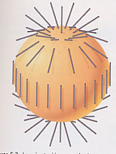

En 1600, William Gilbert, postuló que la Tierra actuaba como un potente imán esférico. Las brújulas se orientaban hacia los polos magnéticos terrestres. Afirma que los trozos de imán se comportan también como imanes, es decir, sabemos que hay cargas eléctricas aisladas , pero no existen polos magnéticos aislados, siempre hay imanes ( dipolos completos ), nunca un polo norte o sur solo. Esto hoy en día está en discusión, pues en ciertos experimentos se han detectado monopolos magnéticos. Esto aún necesita confirmación.

Los polos magnéticos no coinciden con los polos geográficos , es decir que las brújulas no indican con exactitud el norte geográfico. A esto se le llama declinación magnética.
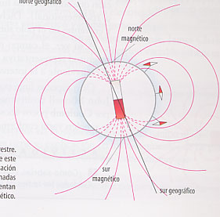

La conexión entre la electricidad y el magnetismo no llegó hasta el siglo XIX de la mano de Oersted, (1819) al observar que la corriente eléctrica circulando por un elemento conductor crea a su alrededor un campo magnético similar al de un imán. Ampere aportó la idea de que el magnetismo natural puede estar producido por pequeñas corrientes a nivel molecular. Faraday a partir de 1821, empezó a desarrollar ideas sobre la teoría de campos y concluyó diciendo que campos magnéticos variables crean campos eléctricos. Maxwell, en 1860, indicó que se podían crear campos magnéticos a partir de campos eléctricos variables y por tanto concluyó diciendo que la interacción eléctrica y magnética están relacionadas y tienen que ver con la carga eléctrica.

  - El experimento de Oerested.

En 1820, Oersted, impartiendo una clase de Física en la Universidad de Copenhague, y tratando de explicar que era la corriente eléctrica que había descubierto Volta, acercó por casualidad una brújula a un conductor por el que circulaba corriente y observó que la aguja imantada sufría una desviación.
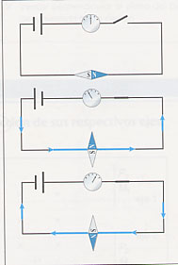
A raíz de esto Oersted siguió investiganco y llegó a las siguientes conclusiones:

- Cuando colocamos una brújula cerca de un conductor por el que pasa una corriente eléctrica, la brújula se orienta perpendicularmente al conductor y deja de señalar hacia el polo norte.
- Si aumentamos la intensidad de la corriente eléctrica que circula por el conductor , la brújula gira más
rápidamente hasta colocarse perpendicular a si mismo.
- Si invertimos el sentido de la corriente eléctrica . la brújula sigue orientada perpendicularmente al
conductor , pero en sentido opuesto al caso anterior.

La conclusión fue : “ Una corriente eléctrica produce un campo magnético “

A partir de los trabajos de Oersted se demostraron experimentalmente otra serie de fenómenos:
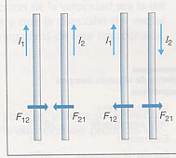

- Ampere comprobó que al situar dos conductores paralelos por los que circulan corrientes de
intensidades grandes aparecen fuerzas entre ellos, que son de atracción si las corrientes tienen el
mismo sentido y de repulsión si las corrientes tienen sentido contrario. Si deja de haber corriente
desaparecen las fuerza.
- Entre dos conductores circulares ( espiras ) paralelos, recorridos por sendas corrientes , se producen
fuerzas de atracción , si las corrientes tienen el mismo sentido y de repulsión si tienen sentido contrario.
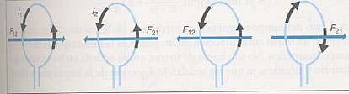

- Biot y Savart formularon el campo magnético producido por una corriente cualquiera
- Faraday realizó el siguiente experimento. Cogió una espira metálica con un galvanómetro. Al aproximar un imán a la espira metálica se observa que la aguja del galvanómetro se mueve. Si dejamos quieto el imán la aguja del galvanómetro se va a O. Si sacamos el imán la aguja del galvanómetro se mueve en sentido contrario, y si se separa mucho vuelve al cero. Por tanto se llega a la conclusión de que “ un campo magnético en movimiento produce una corriente eléctrica “ .
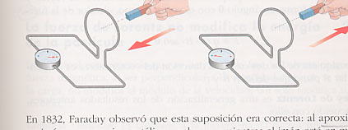

- Maxwell constató el efecto contrario, un campo eléctrico genera un campo magnético.

Por tanto podemos concluir :

- Los imanes y las corrientes eléctricas generan un campo magnético.
- Los campos magnéticos en movimiento producen corriente eléctrica.

2. Campo Magnético.

Coulomb intentó averiguar la fuerza magnética que existe entre dos imanes. Como las cargas magnéticas de un imán están prácticamente concentradas en los extremos, se diseñaron imanes muy largos y delgados de modo que la acción de uno de los polos fuera despreciable en la posición del otro polo del mismo imán. Con la balanza de torsión encontró una ley semejante a la de Gravitación Universal y a la Ley de Coulomb Electrostática.
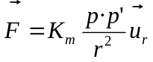

p y p’ son cargas magnéticas. K_{m} cte característica del medio
r la distancia entre ellas
Esta ley está en desuso ya que hoy se sabe que los campos eléctricos tienen relación con los magnéticos.
A partir de aquí se definió la Intensidad de campo magnético (también llamado vector de inducción magnética)
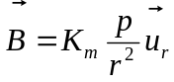

La fuerza sobre un polo magnético p’ colocado en sus proximidades es 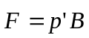
Se representa por líneas de campo (o líneas de inducción magnética).
- No tienen ni principio ni fin, porque son líneas cerradas. Salen del polo Norte del imán, recorren el espacio exterior, entran por el polo Sur y continúan por el interior del imán hasta su polo Norte.
- Las líneas de inducción no nos indican la dirección de las fuerzas magnéticas, ya que estas son perpendiculares a (lo veremos con la F de Lorentz).
- La densidad de las líneas de inducción es proporcional al módulo de en dicha región.
dibujos
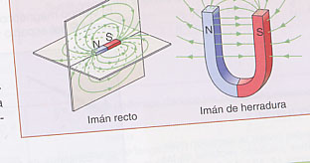
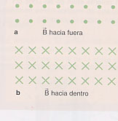

La unidad de intensidad del campo magnético se llama tesla (T).

Se dice que un campo magnético es de 1 tesla si ejerce una fuerza de 1N sobre una carga de 1C que entra en dirección perpendicular al campo con una velocidad de 1m/s.

La unidad de polo magnético es 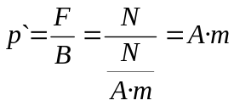

Definimos momento magnético 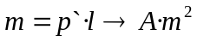

Supongamos un campo magnético uniforme y un imán de radio despreciable comparado con su longitud.
El campo magnético actuará sobre los polos norte y sur con fuer con fuerzas iguales y opuestas que forman un par. Su
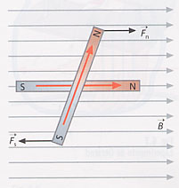
momento es ; 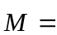 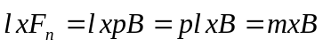
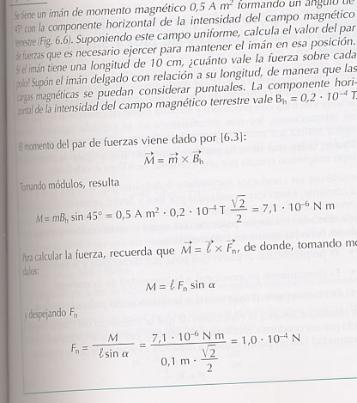

3. Ley de Lorentz.

Vamos a estudiar la acción de un campo magnético sobre una carga móvil. Imaginemos una región espacial donde existe un campo magnético. Si se abandona una carga en reposo, no se observa interacción alguna debido al campo. Si la partícula incide con el campo a una cierta velocidad, aparece una fuerza.
Experimentalmente se llegó a las siguientes conclusiones:
- La fuerza es proporcional a la carga y a la velocidad con la que la partícula entra en el campo magnético.
- Si la carga incide en la dirección del campo, no actúa ninguna fuerza sobre ella.
- Si la carga incide en la dirección  al campo, la fuerza adquiere su máximo valor y es a la velocidad y al campo.
- Si la carga incide en dirección oblicua al campo, aparece una fuerza a este y a la velocidad cuyo valror es proporcional al seno del ángulo de incidencia.
- Cargas de distinto signo experimentan fuerzas de sentidos opuestos.

Según esto podemos decir que F = Q v B sen θ.
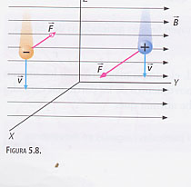
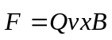

Como F, v y B son vectores: Fuerza de Lorentz.

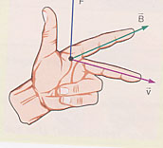

B = 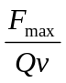
De donde ;
Si entra

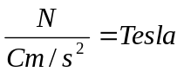

F ; Pulgar.
B; Índice. Para +.
v; Corazón Al revés
para -.

Para averiguar hacia donde sale la F se usa la regla de la mano izquierda.

Esta expresión es similar a la de la 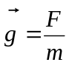 o la 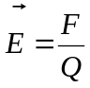, solo que en el denominador aparece la v, lo que evidencia que es necesario el movimiento 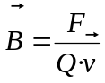 . Esta v nos indica que el campo no es conservativo, ya que no es un campo de F, porque la F depende de la v.

Si una partícula entra en una región en la que hay campo eléctrico y magnético estará sometido a las dos fuerzas.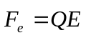 ( dirección del campo eléctrico )y 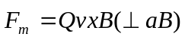

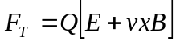 Fuerza de Lorentz generalizada.

3.1 Trabajo de la Fuerza de Lorentz.
La 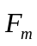 al ser a la no modifica su módulo, solo su dirección. Por tanto, 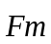 proporciona una .
Si | v | = cte entonces la E es cte, y por tanto, el W es nulo.

Demo
W = 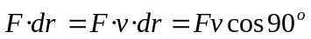 dr = 0.

3.2 Acción de un campo magnético sobre una carga en movimiento.

Hemos dicho que la es centrípeta.

Si tenemos una partícula de carga q con velocidad 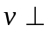 al campo magnético uniforme, tenemos
Fm = F 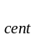 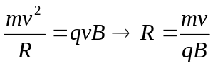
El movimiento es circular uniforme de radio R.
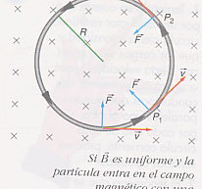

Si la velocidad forma un ángulo con el campo, la trayectoria no es plana. se puede descomponer en 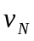 y 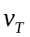. La componente normal describiría una circunferencia de R =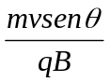 y la componente tangencial desplazaría el circulo en el sentido del campo. El movimiento es helicoidal.
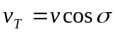
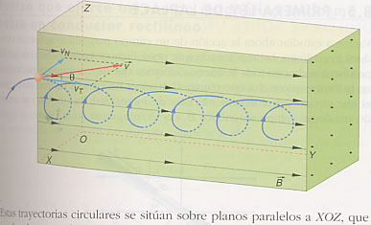

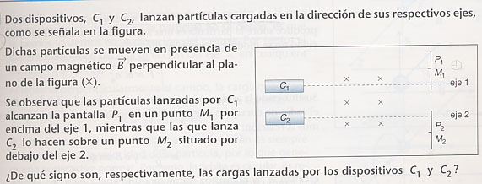

Si aplicamos la regla de la mano izquierda :

- F₁ sale hacia arriba. Carga positiva.
- F₂ sale hacia abajo. Carga negativa.
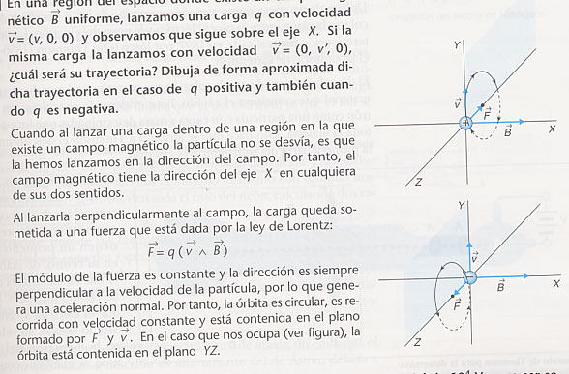

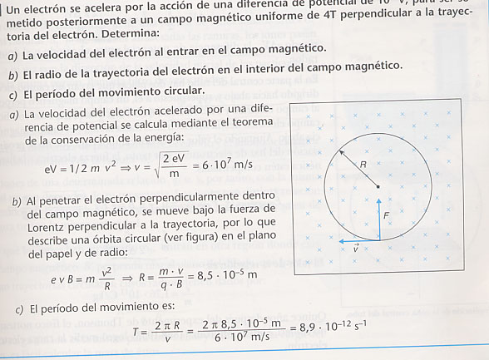

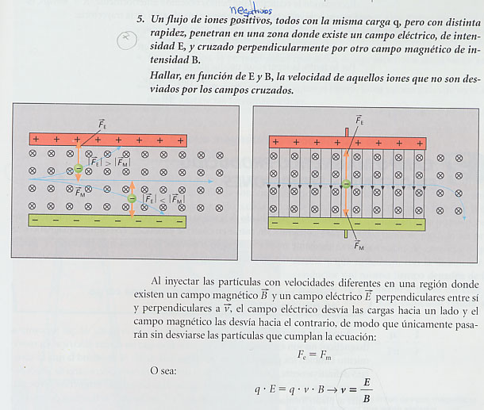

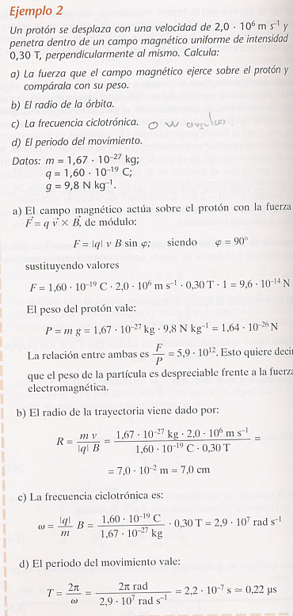
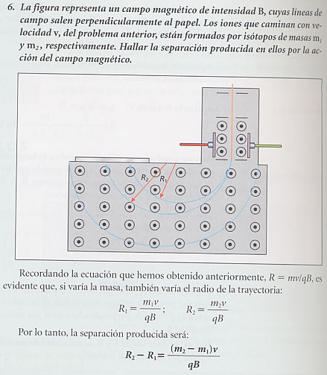

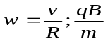

4. Acción de un campo magnético sobre una corriente eléctrica.

Intensidad de corriente es la rapidez con la que fluye la carga a través de una superficie. Si dQ es la carga neta que pasa a través de la superficie en un intervalo de tiempo dt, la corriente I se expresa como I = 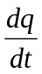 . Se mide en Amperios.
Consideremos un conductor en el seno de un campo magnético. Si tomamos un 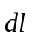del conductor en la dirección de la intensidad las cargas se desplazan con una velocidad y por tanto el tiempo que tarda en recorrer la longitud del segmento es dt =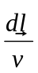.
dq = I · dt = I ·
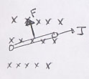
Utilizando la F de Lorentz. 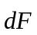= dq · (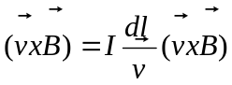
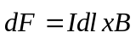

4.1 Fuerza de un campo uniforme sobre un conductor rectilíneo.

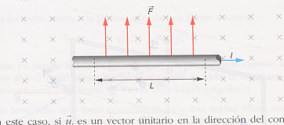
Debemos integrar la expresión anterior.
Sabemos que 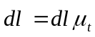 y B uniforme
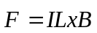
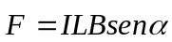
si 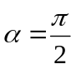la F es máxima.

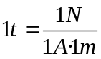
De aquí se puede obtener una nueva definición de tesla

